**Федеральное агентство связи**

**Ордена Трудового Красного Знамени**

**Федеральное государственное бюджетное образовательное учреждение высшего образования**

**«Московский технический университет связи и информатики»**

Кафедра Математической кибернетики и информационных технологий

**Отчет по лабораторной работе №4**

по дисциплине «Теория языков программирования»

Выполнил:

студент группы БСТ1801

Францев А.Р.

Москва 2019

1. Цель работы: построение клиент-серверного приложения с использованием ЯП Python.
2. Задание:

На запрос клиента сервер возвращает текущую дату и время.

1. Ход работы :
   1. Скриншот интерфейса сервера в приложении:

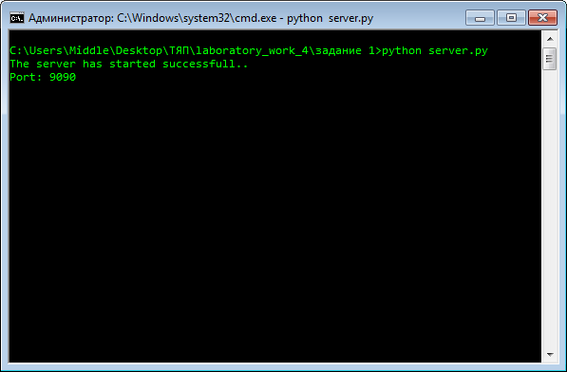

* 1. Код приложения клиента :

import socket

sock = socket.socket()

sock.connect(('127.0.0.1', 9090))

message = input('Хотите ли вы узнать время? Y/N: ')

sock.send(message.encode())

print(sock.recv(1024).decode())

while True:

message = input('Хотите ли вы узнать время? Y/N: ')

if message.lower() == "y":

sock.send(message.encode())

print(sock.recv(1024).decode())

elif message.lower() == "n":

sock.send(message.encode())

break

else:

continue

sock.close()

* 1. Код приложения сервера:

from time import localtime, strftime

import socket

print("The server has started successfull..\nPort: 9090")

sock = socket.socket()

sock.bind(('', 9090))

sock.listen()

conn, addr = sock.accept()

print('\nСonnected:', addr)

while True:

data = conn.recv(1024).decode()

if data.lower() == "y":

conn.send(strftime("%d.%m.%Y %H:%M:%S", localtime()).encode())

elif data.lower() == "n":

conn.close()

break

else:

continue

* 1. Скриншот выполнения програмы:

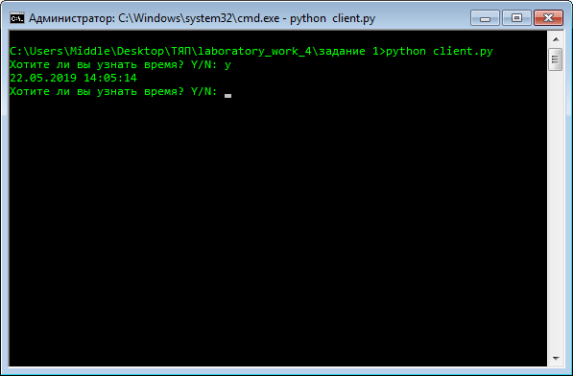

1. Ссылка на репозиторий: https://github.com/IceUnite
2. Выполнив данную лабораторную работу, я познакомился с клиент-серверными приложениями в языке программирования Python по средствам библиотеки socket.